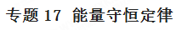
一、能量守恒定律
1.能量的转化
- 能量及其存在的形式：如果一个物体能对别的物体做功，我们就说这个物体具有能。自然界有多种形式的能量，如风能、内能、水能、电能、化学能、核能等。
（2）能量的转移与转化：能量可以从一个物体转移到另一个物体，如发生碰撞或热传递时；也可以从一种形式转化为另一种形式，如太阳能电池、发电机等。
2.能量守恒定律
- 能量既不会凭空消灭，也不会凭空产生，它只会从一种形式转化为其他形式，或者从一个物体转移到其他物体，而在转化和转移的过程中，能量的总量保持不变。[来源:Zxxk.Com]
- 能量守恒定律是自然界最重要、最普遍的基本定律。大到天体，小到原子核，也无论是物理学问题还是化学、生物学、地理学、天文学的问题，所有能量转化的过程，都遵从能量守恒定律。
（3）“第一类永动机”永远不可能实现，因为它违背了能量守恒定律。
3.试论述能量的转化、转移和守恒问题。
（1）在一定条件下各种形式的能都可以相互转化。能量转化反映了各种现象之间的联系，如摩擦生热说明了机械运动和热现象之间存在的联系；电风扇转动说明了电现象和机械运动之间存在的联系。
（2）不同形式的能量通过做功可以相互转化，同种形式的能量之间通过热传递可以进行转移，能量可以从一个物体转移到另一个物体，也可以从物体的一部分转移到另一部分。
（3）能量既不会凭空消灭，也不会凭空产生，它只会从一种形式转化为其他形式，或者从
一个物体转移到另一个物体，而在转化和转移的过程中，能量的总量保持不变。
（4）根据能量守恒定律，在分析自然现象时，如果发现某种形式的能量减少，一定能找到另一种形式的能量增加;反之，当某种形式的能量增大时，也一定可以找到另一种形式的能量减少。
二、能量守恒定律考法
以选择题、填空题出现，但多数情况下以简答题、阅读题出现次数多。分值在2——4分左右。
三、能量守恒定律考法例题及其解析
【例题1】根据能量守恒定律，下列情形可能发生的是（ ）
A．随着科学技术不断发展和提高，永动机是可以制成的
B．两个斜面相对连接，小球从左斜面滚下后冲上右斜面
C．电水壶里的水沸腾后断电，水的沸腾却一直持续下去
D．出枪膛的子弹射穿木板后，以更快的速度继续运动
【例题2】如图所示，是承承在乒乓球比赛中，高抛发球时的情景，不计空气阻力，请你回答下列问题：
（1）在乒乓球上升的过程中，乒乓球的能量是如何转化的？其机械能如何变化？
（2）乒乓球运动到最高点时，是否处于平衡状态？请说明理由．
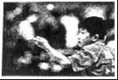
四、能量守恒定律考法训练题及其解析
1.关于下图所示实验的说法，错误的是（ ）
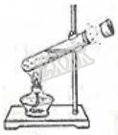
A.试管口出现的白雾是液化的结果
B.该实验基本能反映热机的工作原理
C.木塞冲出的过程机械能转化为内能
D.该实验可以说明做功能改变物体的内能
2.在下列现象中，能量转化的说法错误的是（ ）
A.用锯锯木头，过一会锯条变热了，是机械能转化为内能
B.木材燃烧，发光发热，是内能转化化学和光能
C.植物进行光合作用，是光能转化为化学能
D.电动机通电后转动起来，是电能能转化机械能
3.能量守恒定律表明的是（ ）
A．动能和势能是守恒的
B．内能和机械能是守恒的
C．能量的变化等于做功的多少
D．能量既不会凭空产生，也不会凭空消失
4.把一个薄壁金属管固定在桌上，里面放一些酒精，用塞子塞紧，拿一根绳子在管外绕几圈，并迅速地来回拉动绳子，过一会儿，你会看到塞子跳了起来，如图所示。从能量的角度分析,这个现象表明_______内能转化机械能__________________。
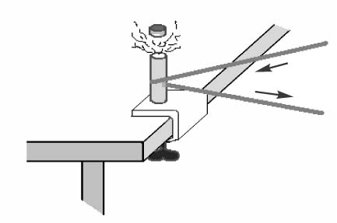
5.写出能量守恒定律的内容：能量既不会凭空出现，也不会凭空消失，它只会从一种形式______为其他形式，或者从一个物体_________到另一个物体，而在转化和转移的过程中，能量的总量保不变。这就是能量守恒定律。
6.在摩擦生热的现象中机械能能转化为________能；在气体膨胀做功的现象中内能转化为________能；在热传递的过程中，高温物体的内能________，低温物体的内能________，内能从高温物体转移到低温物体，而能的总量________．
7.某校师生在学习了能量的转化与守恒以后，组织兴趣小组调查学校几种炉灶的能量利用效率。他们发现学校的一个老式锅炉烧水时，经常冒出大量的黑烟，且烧水时锅炉周围的温度很高，锅炉的效率很低。
（1）请你根据调查中发现的现象分析此锅炉效率低的原因，并提出相应的改进措施。
（2）要减少烟气带走的热量，可以采用什么办法？
8.请阅读下面的介绍，回答相关问题。
焦耳是一位伟大的物理学家，他成功地发现了焦耳定律，测出了热功当量……。但他在探索科学真理的道路上，也走过弯路。年轻的时候，焦耳也和许多人一样设想能制作出一种“永动机”——不需要给它提供任何动力（即不消耗任何能源）就能自动工作起来的机械装置。他曾通宵达旦地冥思苦想，不断地设计、制作，但没有一次是成功的。接连的失败引起了焦耳的深思，他没有像有些人那样“执迷不悟”，而是反思原来的设想，重新确定新的探究课题。经过不懈地努力，他终于在新的研究领域中取得了成功，发现了科学真理。
（1）“永动机”制造一直失败的原因是：它违背了______________________。
（2）你从焦耳科学探究的历程中得到的启示是: ______________________。
9．各种形式的能在一定的条件下可以相互转化，请你仿照图中给出的两个示例，写出电能转化为机械能、化学能转化为电能、光能转化为内能的实例．
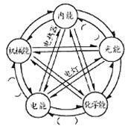
10．排球充气后，让排球从手上自由落下，排球每次弹回的高度都低于落下时的高度．
（1）解释整个过程中能量是否守恒．
（2）排球从接触地面到形变最大的过程中，速度v与形变大小△V之间的关系大致如图，请说明该过程中，排球受力情况与机械能变化的关系．
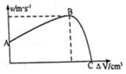
11．急刹车时，汽车的轮胎会在地面上留下黑色的痕迹．请说出其中的能量转化过程．
12．台式电脑的机箱外壳上开有许多小孔，并且机箱内装有微型风扇．请解释这样做的道理．
13.请阅读下面的介绍，回答相关问题。
焦耳是一位伟大的物理学家，他成功地发现了焦耳定律，测出了热功当量……。但他在探索科学真理的道路上，也走过弯路。年轻的时候，焦耳也和许多人一样设想能制作出一种“永动机”——不需要给它提供任何动力（即不消耗任何能源）就能自动工作起来的机械装置。他曾通宵达旦地冥思苦想，不断地设计、制作，但没有一次是成功的。接连的失败引起了焦耳的深思，他没有像有些人那样“执迷不悟”，而是反思原来的设想，重新确定新的探究课题。经过不懈地努力，他终于在新的研究领域中取得了成功，发现了科学真理。
（1）“永动机”制造一直失败的原因是：它违背了______________________。
（2）你从焦耳科学探究的历程中得到的启示是: ______________________。
14.用热传递的方法来改变物体的内能，实质上是能量的___________过程；用做功的方法来改变物体的内能，实质上是能量的_________过程。[来源:Z&xx&k.Com]
15.如图所示为一种人们设想中的永动机，它通过高处的水流冲击叶片，叶片的转动又带动抽水机从低处将水抽到高处，从而循环工作。这种永动机不能够永远工作下去。请你用能量转化和守恒定律解释。
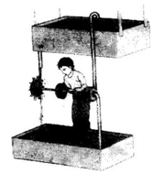
16．由金属杆组成如图所示的导轨，其中水平面上两平行导轨足够长且全部置于竖直向上的磁场中，与倾斜放置的导轨ABCD平滑且固定连接．将一金属棒ab从倾斜导轨上一定高度由静止释放，运动过程中始终与导轨垂直接触且不受摩擦，请你判断ab棒在水平导轨上的运动情况： ；并从能量转化的角度简述理由： ．
